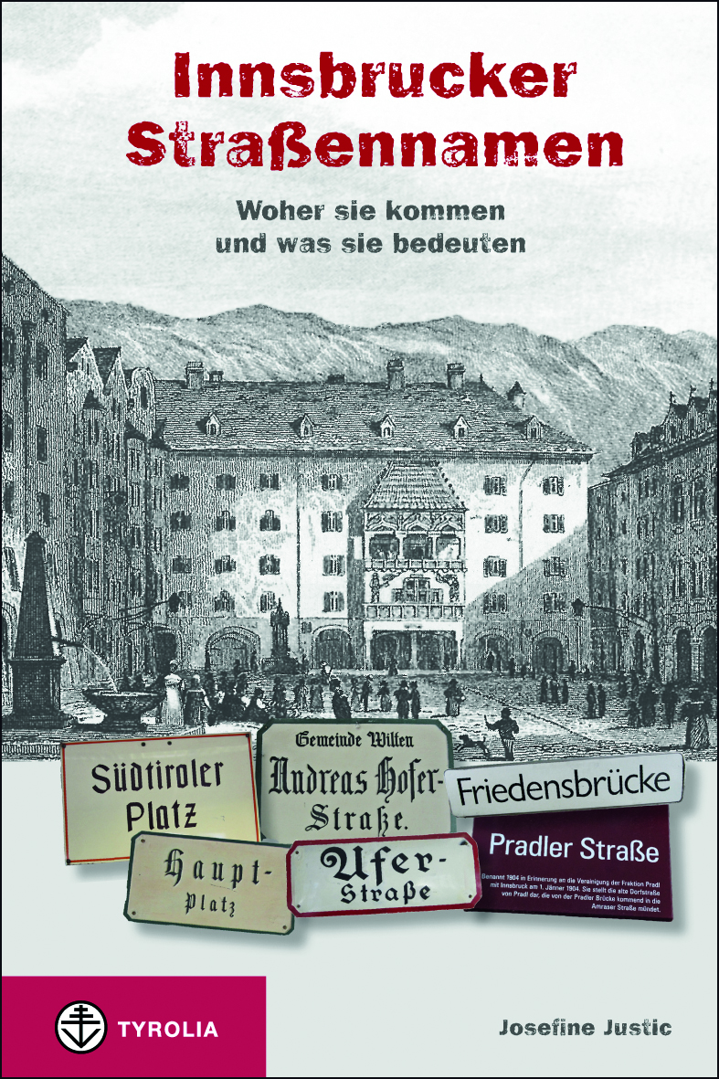

Josefine Justic
Innsbrucker Straßennamen
Woher sie kommen und was sie bedeuten

288 Seiten, 100 sw. Abb., 13,5 x 20,5 cm, gebunden
Tyrolia-Verlag, Innsbruck-Wien 2012
ISBN 978-3-7022-3213-9
7,95 €

Von Wetterherren und Saurwein, Galgenbühel und Katzenbründl
Wer und was steckt hinter den Straßennamen Innsbrucks?

In Innsbruck gibt es knapp 650 Straßen, Gassen, Wege, Promenaden, Plätze, Brücken und Parks. Diese sind nicht selten nach berühmten Persönlichkeiten benannt, aber auch nach Städten, Flüssen oder Bergen. Einige erinnern an alte Flurnamen, andere an bedeutende Ereignisse der Geschichte. Viele kennt man, doch Hand aufs Herz, wer weiß schon wirklich, woher die Kohlstattgasse oder das Rote Gassl ihren Namen haben? Wo einst die Judengasse oder der Adolf-Hitler-Platz waren? Und warum die Fischergasse zur Franz-Fischer-Straße wurde oder nach wem man die Scheuchenstuelgasse und die Blücherstraße benannt hat?

Josefine Justic erklärt in diesem übersichtlichen, nach Stadtteilen gegliederten und mit einem umfangreichen Register versehenen Werk Bedeutung und Herkunft aller Innsbrucker Straßennamen. Sie portraitiert kurz bedeutende Persönlichkeiten, lässt alte, vergessene oder bewusst geänderte Bezeichnungen wiederaufleben und weiß allerlei Geschichten zu erzählen, etwa vom wortgewaltigen Prediger Bruder Willram, dem Wunder am Galgenbühel oder dem Edelknaben Herzog Sigmunds und seinem legendären Roßsprung. Dazu bietet sie einen schönen Überblick über die Geschichte und das Wesen der Innsbrucker Stadteile und gibt Einblick in den jeweiligen Zeitgeist der Straßenbenennung, der wie überall, einem stetigen Wandel unterworfen ist.

Vervollständigt wird der handliche Nachschlag-Band durch viele wunderbare historische Fotos und Abbildungen, die den Leser in das alte Innsbruck und das Leben seiner Bewohner eintauchen lassen.

Die Autorin:
JOSEFINE JUSTIC, geb. 1951 in Schwaz in Tirol, arbeitete von 1970 bis 2011 im Innsbrucker Stadtarchiv, war Mitautorin zahlreicher Veröffentlichungen des Innsbrucker Stadtarchivs, sowie Kuratorin diverser stadtgeschichtlicher Ausstellungen im Stadtmuseum.

